Historia

Diana, la joven protagonista de nuestra historia, siempre se encontró fuera de lugar, como si nunca llegase a encajar en ningún sitio. Para ella, era como la Luna, siempre sola aunque estuviese rodeada por millones de estrellas.

Su único momento de calma a lo largo del día, el único momento en el que de verdad conseguía evadirse de todo lo que la rodeaba, era mientras observaba la Luna, como si en aquella intimidad, entre ambas, surgiese una conversación.

La noche en la que da comienzo nuestra historia, Diana decidió adentrarse en el bosque, buscando acercase más a su lejana confidente. En su empeño por lograr aquel acercamiento, dejó de notar el suelo bajo sus pies.

Cuando Diana logró despertar, lo hizo en un lugar oscuro. Paralizada por el miedo, no consiguió moverse hasta que escuchó una voz que le resultaba familiar.

En este punto de la historia, el jugador podrá empezar a controlar a Diana y descubrir por su propia mano el resto de la historia.

***[Comienzan los SPOILERS]***

Una vez el jugador haya recogido su primera varita, aparecerá un cuadro de texto en el que esa voz familiar contará que los elementos de nuestro mundo han sido corrompidos y se encuentran fuera de control, y precisa de tu ayuda para detenerlos.

Avanzando por las siguientes habitaciones y derrotando a numerosos enemigos, el jugador llegará a una sala en la que se enfrentará a tu primer jefe final, representación del primer elemento, el aire.   
Una vez derrotado, el jugador obtendrá su poder a través de una varita que dejará caer antes de seguir avanzado.

De igual modo, el jugador continuará avanzando y derrotando a los siguientes elementos hasta llegar al último jefe final, y culpable de todo lo sucedido.

Este jefe final será especial ya que será una representación oscura del propio jugador y poseerá los mismos ataques y dispondrá de varias fases. Una vez logramos derrotarlo, podremos se mostrará un nuevo diálogo que explicará el resto de la historia.

La voz tan familiar que había guiado a Diana al comienzo de nuestra historia era la Luna que, viendo como la oscuridad iba tomando los elementos poco a poco, decidió pedir ayuda a la única persona en quién podía confiar.

Personajes

# Diana

Es la protagonista del videojuego. Es una pequeña joven solitaria a la que se le encomendará la misión de salvar nuestro mundo.

* ***Etimología:*** Diana es un nombre de origen latino que posee varios significados como *“Aquella que es iluminadora”, “Aquella de naturaleza divida”, “Aquella de naturaleza pura”* o *“Dios de la Luna”.*
* ***Diseño:*** el diseño se ha obtenido modificando el personaje del juego “*The Legend of Zelda: Minish Cap”*.
* ***Poderes:*** obtiene sus poderes de las varitas que va consiguiendo a lo largo del juego, siendo estos poderes de luz, agua y fuego.

# Caeli

Primer jefe que nos encontraremos, representación del aire.

* ***Etimología:*** Caeli, proveniente del latín, significa “*aire”*, ya que es el encargado de representar a dicho elemento.
* ***Diseño:*** el diseño se ha obtenido modificando tanto en tamaño como en color el sprite disponible en la página web www.*opengameart.org*
* ***Poderes:*** solo dispone de una fase de ataque que constará de perseguir al jugador de manera constante.

# Lignum

Será el segundo jefe que nos encontremos, encargado de representar la tierra.

* ***Etimología:*** Lignum, proveniente del latín, significa árbol.
* ***Diseño:*** el diseño se ha obtenido modificando tanto en tamaño como en color el sprite disponible en la página web www.*opengameart.org*
* ***Poderes:*** dispone de varias fases de ataque. En la primera se limitará a perseguir al jugador pero en las siguientes hará distintos barridos por toda la pantalla en diagonal o en cruz, dependiendo del tiempo que haya pasado desde que comenzó el combate.

# Aequor

El tercer jefe del juego, encargado de representar el agua.

* ***Etimología:*** Aequor, proveniente del latín, significa mar.
* ***Diseño:*** el diseño se ha obtenido modificando tanto en tamaño como en color el sprite disponible en la página web www.*zfgc.com*
* ***Poderes:***

* ***Nota:*** *para derrotar a este enemigo será necesario usar un tipo específico de varita ya que su caparazón lo hace inmune a algunos ataques.*

# Ignis

Antes de enfrentarnos al último jefe final, debemos hacer frente a Ignis, representación del fuego.

* ***Etimología:*** Ignis, proveniente del latín, significa fuego.
* ***Diseño:*** el diseño se ha obtenido modificando tanto en tamaño el sprite disponible en la página web www.*opengameart.org*
* ***Poderes:*** dispone de varias fases de ataque. En la primera se limitará a perseguir al jugador. A continuación se desplazará hacia un lateral de la pantalla (izquierda o derecha de manera alterna) y comenzará a lanzar ráfagas de fuego que el jugador deberá esquivar. Tras lanzar un número determinado de ráfagas se desplazará hacia el centro de la habitación y lanzará llamas de mayor tamaño en varias direcciones. Una vez completada la secuencia, volverá a empezar.

# Anaid

Último jefe final, la oscuridad.

* ***Etimología:*** al tratarse de la oscuridad y tomar la forma oscura del personaje principal, recibirá el nombre de Anaid, que no es más que Diana al revés.
* ***Diseño:*** el diseño se ha obtenido modificando el personaje del juego “*The Legend of Zelda: Minish Cap”*.
* ***Poderes:***

Objetos

# Varitas

Existen distintas varitas que proporcionan distintos poderes:

* ***Varita normal:*** primera varita que encontramos. Lanza pequeñas bolas de energía. Será la más débil de todas.
* ***Varita de fuego:*** lanza llamas que quemarán a los enemigos.
* ***Varita de agua:*** lanza torbellinos de agua que pueden resultar de utilidad contra los enemigos de fuego.
* ***Varita de luz:*** la más poderosa de todas, lanza una gran bola de luz. Será necesaria para derrotar a la oscuridad.

# Pociones

Puesto que recibiremos daño a lo largo del juego, es necesario usar este consumible para restaurar salud.

* ***Poción normal:*** cura medio corazón.
* ***Poción fuerte:*** cura un corazón completo.

* ***Nota:*** *tras derrotar a un jefe final, es un cofre aparecerá un contenedor de corazón que aumentará el número de corazones en 1 y restaurará toda la vida.*

# Botas

Existen dos tipos de botas que conseguiremos a lo largo del juego.

* ***Botas de velocidad:*** podremos aumentar nuestra velocidad pulsando el botón *Shift izquierdo* para poder escapar de los enemigos.
* ***Botas de fuego:*** nos permiten caminar por el fuego sin sufrir daño.

Niveles

Los niveles estarán formados por una serie de habitaciones (mazmorras) que el jugador deberá recorrer para completar el juego.

Puesto que hemos elegido la temática de los elementos, los niveles intentarán seguir dicha temática.

# Aire

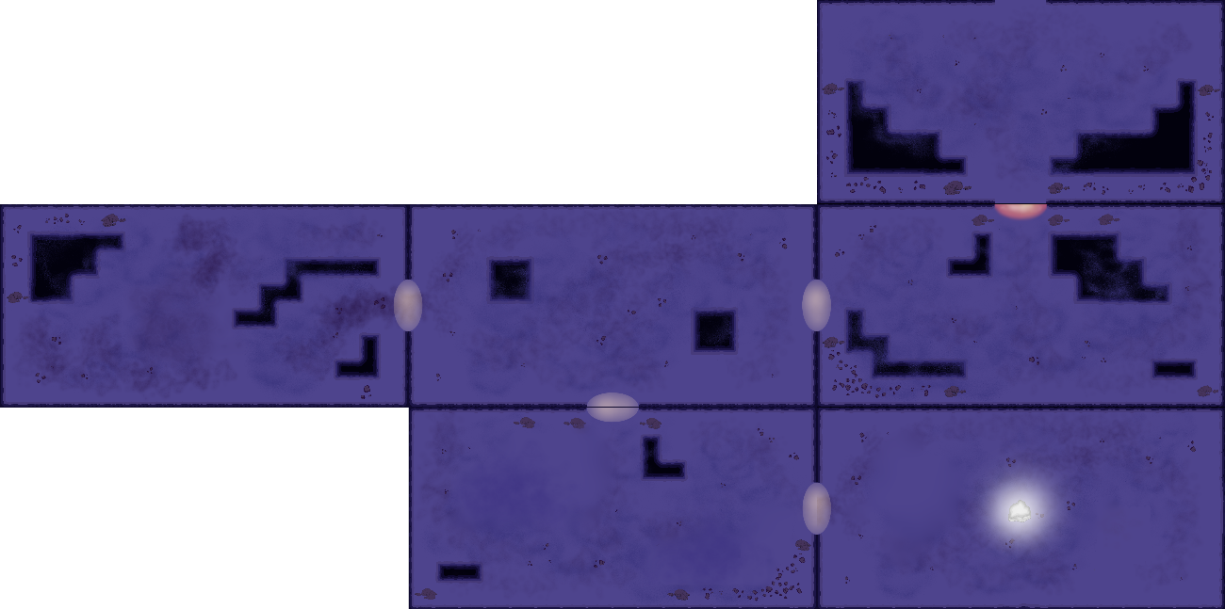

# Planta

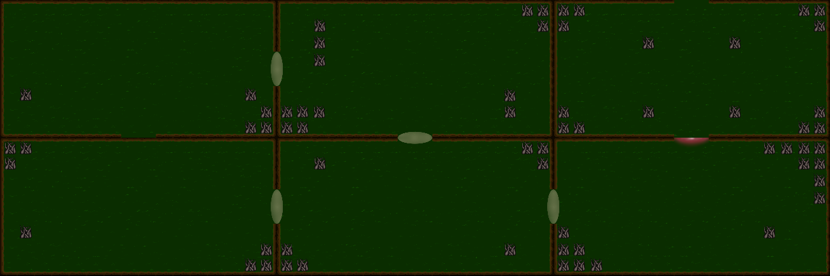

# Agua

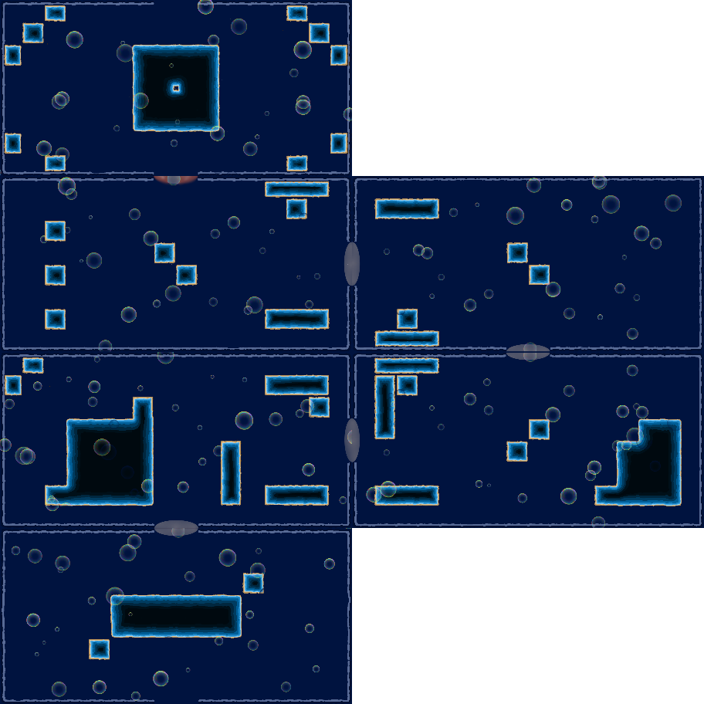

# Fuego

# Oscuridad

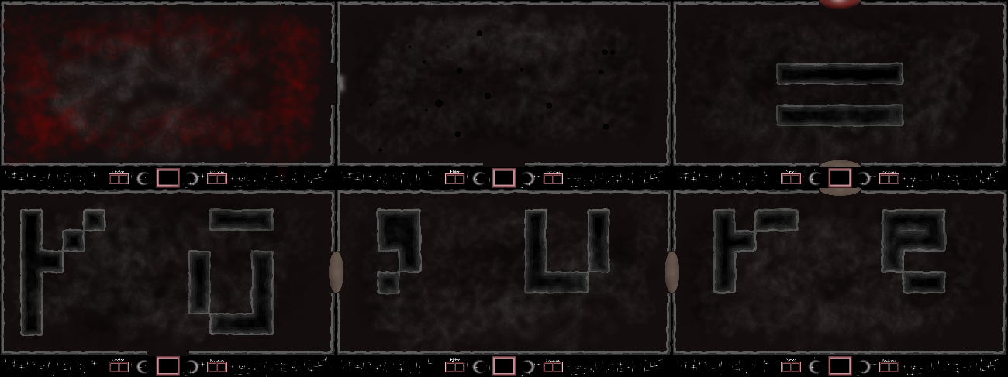

Controles

En la siguiente imagen, accesible también desde el propio juego, se muestran los controles

